Справка
по проверке работы библиотеки
МКОУ «Карабаглинская СОШ»

В МКОУ «Карабаглинская СОШ» библиотекой заведует Якубова Нона Николаевна. В данной должности работает с 2015 года. Образование средне - специальное, прошла курсы повышения квалификации в 2017 году в ДИРО.
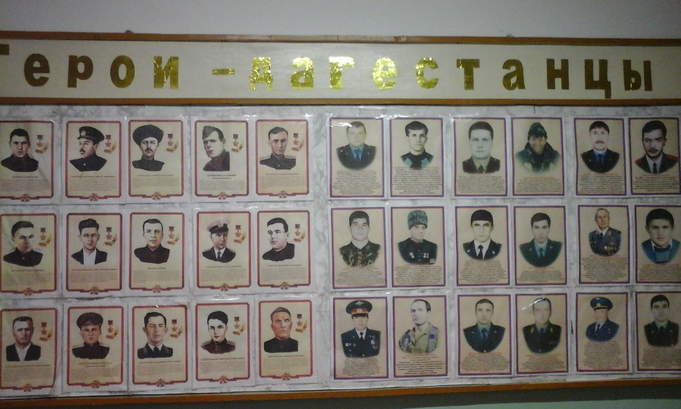
Цели и задачи проверки;
1.Состояние библиотеки.
2. Проверка нормативных документов.
. Мною были проверены нормативные документы библиотеки.
-книга суммарного учета фонда библиотеки;
- инвентарные книги;
-папка «Акты на списание;
- накладные на учебники;
-журнал учета выдачи учебников по классам;
-картотека учета учебников:
Школьная библиотека работает по плану, утвержденному администрацией школы, опираясь на разделы общешкольного плана. Картотека учебников пополняется и редактируется по мере их поступления. Вся поступаемая в библиотеку литература своевременно регистрировалась в инвентарной книге, накладные подшиты, ведется книга суммарного учета. Ведется папка актов выдачи учебников по классам. По итогам проверки выявлено, что не все обучающиеся были обеспечены учебниками.
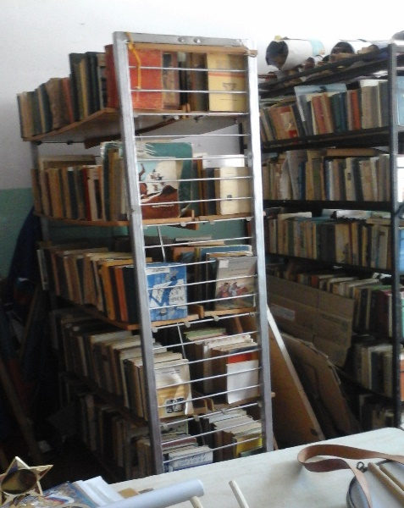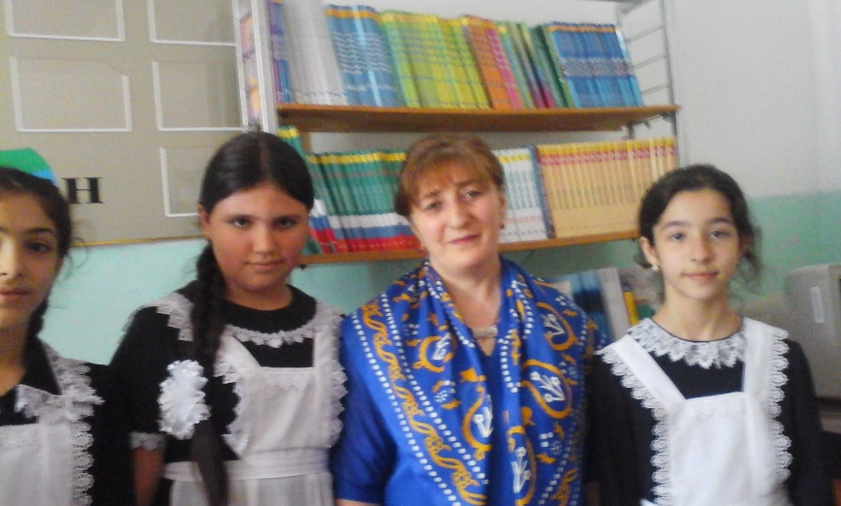
Рекомендации:
- Пополнить библиотечный фонд учебниками и художественной литературой.
- Обратить особое внимание на бережное отношение к учебникам.
Справку подготовила
методист по библиотечным фондам Иминова Р.О.

